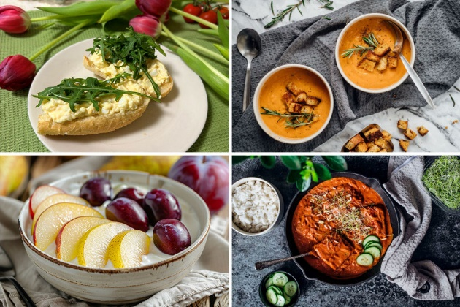 J Í D E L N Í Č E K

Pondělí – 27.10.2025

Přesnídávka: Chléb s pomazánkou sýrovou, zelenina, mléko (1,3,7)
polévka: zeleninová s tarhoňou (1,3,9)
oběd: Zbruv sypaný sýrem, čaj, sirup (7)
Svačina: Chléb s pomazánkou čočkovou, ovoce, čaj (1,3,7)

Úterý – 28.10.2025
Přesnídávka:
polévka:
oběd: s v á t e k
Svačina:

Středa – 29.10.2025
Přesnídávka: Čokoládové kuličky s mlékem, ovoce (7)

Polévka: z hlívy ústřičné (1)
Oběd: Hovězí na česneku, bramborový knedlík, špenát čaj, sirup (1,3,7)
Svačina: Chléb s pomazánkou tvarohovou, zelenina, čaj(1,3,7)

Čtvrtek – 30.10.2024
Přesnídávka: Kaiserka s lučinou, zelenina,bikava (1,3,7)
polévka: vločková (1)
oběd: Pečené kuře, bramborová kaše, rajčatový salát, čaj, sirup (1,7)
Svačina: Přesnídávka s piškoty, čaj (1,3)

Pátek – 31.10.2025
Přesnídávka: Rýžová kaše, ovoce, čaj (1,3,7)
Polévka: kozí brada (1,7)
Oběd: Krůtí nudličky, baby karotka, bulgur, čaj, sirup (1,3)
Svačina: Chléb s hermelínovou pomazánkou, zelenina, čaj (1,3,7)

Změna jídelníčku vyhrazena

